Les devoirs et obligations de l’employeur
L’employeur est tenu d’exécuter ses obligations contractuelles et légales.
Les deux principales obligations mises à la charge de l’employeur dans le cadre du contrat de travail sont :
· L’obligation de rémunérer le salarié,
· L’obligation de fournir un travail au salarié ainsi que les moyens de le réaliser.
Ces deux obligations sont à la base du contrat de travail, puisqu’elles correspondent à la contrepartie de l’engagement du salarié au sein de l’entreprise.
Outre ces deux obligations principales, l’employeur se doit de respecter toutes les clauses figurant dans le contrat de travail. Si l’employeur n’exécute pas ses obligations contractuelles, il risquerait d’engager sa responsabilité civile et il pourrait de ce fait, être condamné à verser des dommages et intérêts au salarié.
Mon manager est partie en congés 8 ou 9 Sept 20011 et il est rentré de congés le 3 octobre
Pendant 3 semaines aucunes tâches de prévues, affecter à aucun projet, avant son départ il n’y a pas eu d’entrevue pour fixer des objectifs.
Je précise que tous les autres membres de l’équipe layout avaient du travail pendant cette période sauf moi – curieusement c’est moi qu’on licencie !!!

/////////////////////////////////////////////////////////////////////////////////////

Pourquoi le critère sociale rendant le réinsertion n’a pas été pris en compte : préjudice
Inobservation des règles relatives à l’ordre des
Licenciements
Les règles du licenciement économique

Vous avez été licencié alors que votre employeur n'a pas pris en compte les critères prévus pour fixer l'ordre des licenciements. Que pouvez-vous faire ?

Le non-respect par votre employeur des critères d'ordre vous permet de demander des dommages-intérêts.
En effet, l'employeur qui a décidé de procéder à un licenciement pour motif économique doit s'appuyer sur des critères d'ordre pour déterminer quels seront les salariés licenciés.
En l'absence de convention collective déterminant les critères d'ordre, les critères prévus pour fixer l'ordre des licenciements doivent prendre en compte les charges de famille et en particulier celles de parents isolés, l'ancienneté de service dans l'établissement ou l'entreprise, , les qualités professionnelles, la situation des salariés qui présentent des caractéristiques sociales rendant leur réinsertion professionnelle particulièrement difficile, notamment des personnes handicapées et des salariés âgés.
art. L. 321-1-1, C. trav.
La loi du 11 février 2005 relative à l’égalité des droits et des chances, la participation et la
citoyenneté des personnes handicapées, intègre les conséquences des maladies chroniques
dans la définition du handicap. Cette loi crée, avec la mise en place des maisons
départementales du handicap, les conditions d’une prise en charge de proximité des malades
chroniques avec limitation de leur autonomie.
Le Code du travail considère comme travailleur handicapé toute personne dont les possibilités d’obtenir ou de conserver un emploi sont effectivement réduites à la suite d’une altération d’une ou plusieurs fonctions physique, sensorielle, mentale ou psychique. Ainsi, de nombreuses pathologies peuvent faire l’objet d’une reconnaissance administrative si le handicap a une incidence sur l’emploi.
• Handicap moteur : difficultés de motricité des membres inférieurs/supérieurs, amputation, lombalgies, troubles musculo-squelettiques, arthrose, sclérose en plaque, etc
• Handicap sensoriel : diminution ou perte de l’audition ou de la vue
• Maladie invalidante et/ou chronique : maladies respiratoires, digestives, parasitaires,
infectieuses (diabète, déficience cardiaque, cancer, hépatite, allergie, épilepsie, VIH, maladie orpheline, etc.)
• Handicap psychique : dysfonctionnement de la personnalité pouvant entraîner des troubles du comportement et de l’adaptation sociale : dépression, névrose, psychose, etc
• Déficience intellectuelle : difficultés de compréhension ; limitation sur le plan de l’apprentissage des connaissances, de la réflexion, de la mémoire ou de la concentration (déficience légère, moyenne, sévère ou profonde)

Article L. 5213-1 du code du travail
« Est considéré comme travailleur handicapé toute personne dont les possibilités d’obtenir ou de conserver un emploi sont effectivement réduites par suite de l’altération d’une ou plusieurs fonctions physique, sensorielle, mentale ou psychique. »
Enfin, l'article L. 5213-1 du Code du travail, précise qu'est considéré comme travailleur handicapé toute personne dont les possibilités d'obtenir un emploi sont effectivement réduites par suite de l'altération d'une ou plusieurs fonctions physique, sensorielle, mentale ou psychique.
/////////////////////////////////////////////////////////////////////////////////////
L’absence de transparence dans les éléments utilisés pour apprécier les qualités professionnelles des salariés peut laisser à penser que ce derniers qui ne seraient pas objectifs et vérifiables.
9 box
Email de félicitations
Appréciation qui vante mon professionnalisme et objectif attend note 3
augmentation de 5% en juillet
mes managers me proposent de me délivrer un lettre de recommandation.
ils jugent mon travail et part cette démarche il y a discordense dans leur discours. On ne peut pas changer d’opinion – problème de crédibilité
matrice Mc Kinsey
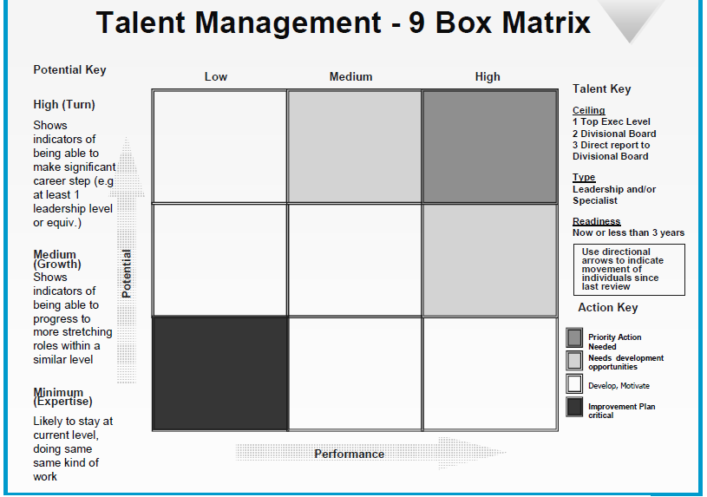
En ce qui concerne les qualités professionnelles, l’appréciation de l’employeur doit se faire de manière concrète, par exemple « en se fondant sur des éléments objectifs, (par exemple) tenant aux facultés d’adaptation des salariés à l’évolution de l’entreprise » (Cour de cassation, chambre sociale, 4 avril 1995, Marignaux/Nordone) ; cette appréciation des qualités professionnelles doit « reposer sur des éléments objectifs et vérifiables » (Cour de cassation, chambre sociale, 21 novembre 2006, n°05-40656)
Sanction du non respect des critères d’ordre de licenciement.
La méconnaissance de l’ordre des licenciements n’a pas pour effet de priver le licenciement contrat de cause réelle et sérieuse mais ouvre droit à réparation en fonction du préjudice subi (Cour de cassation, chambre sociale, 7 juillet 1998, 20 janvier 1998, 19 novembre 1997, 14 janvier 1997).
Cass. soc., 21 nov. 2006, n° 05-40.656, Bull. civ. V, n° 349).
Dans le cadre d'un licenciement économique, « si la méconnaissance par l'employeur de son obligation d'informer préalablement les salariés des techniques et méthodes d'évaluation qu'il met en œuvre à leur égard peut justifier l'allocation de dommages-intérêts, elle n'est pas de nature à caractériser à sa charge une inobservation des règles de l'ordre des licenciements, dès lors que l'appréciation des qualités professionnelles repose sur des éléments objectifs et vérifiables » énonce la chambre sociale de la Cour de cassation dans un arrêt du 21 novembre 2006.
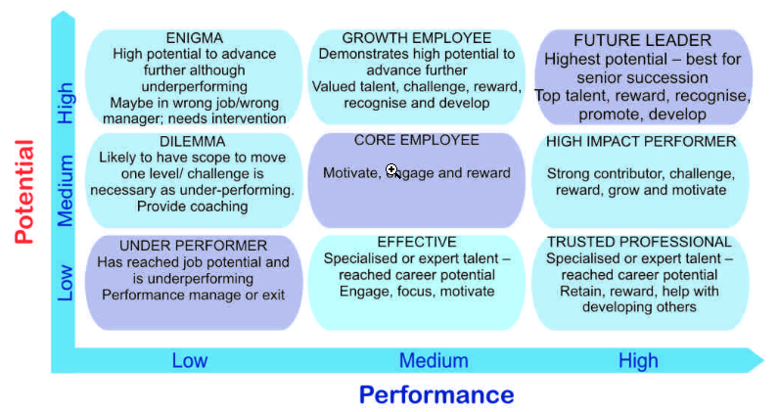
À cet égard, la CNIL rappelle que les valeurs de
classement annuel et de potentiel sont des « données
communicables au salarié concerné dès lors
qu’elles ont été prises en compte pour décider de
son augmentation de salaire, de sa promotion, de
son affectation etc. ».
- Les salariés doivent être préalablement informés, des méthodes
et techniques d’évaluation professionnelles qui seront mises en
œuvre
Un employeur avait retenu pour l’appréciation des qualités professionnelles des salariés dans le cadre de l’élaboration de l’ordre des licenciements, outre l’aptitude et la polyvalence
Contester l'insuffisance professionnelle car absence de tout reproche pendant une longue période antérieure, le témoignages des collaborateurs
/////////////////////////////////////////////////////////////////////////////////////////////////
Ainsi ont été considérés comme des difficultés économiques :
- la mise en redressement judiciaire (Cass. soc., 25 avr. 1990, n° 87-43.314) ;
- l'état virtuel de cessation de paiement (Cass. soc., 20 nov. 1991, n° 89-45.576) ;
- les pertes financières (Cass. soc., 12 déc. 1991, n° 90-45.847 ; 12 janv. 1994, n° 92-41.687 ; 6 juill. 1994, n° 93-40.497) ;
- les graves difficultés de trésorerie (Cass. soc., 10 juill. 1991, n° 89-44.792 ; 26 janv. 1994, no 92-40.252) ;
- la baisse d'activité de l'entreprise (Cass. soc., 7 nov. 1990, n° 89-45.671 ; Cass. soc., 29 mai 1991, n° 88-41.911 ; 2 juill. 1992, n° 91-40.294 ; 3 mai 1994, n° 92-44.421 ; 11 juill. 1994, n° 93-40.506) ;
- la baisse de rentabilité de l'entreprise malgré les mesures prises dans le cadre d'une restructuration (Cass. soc., 3 mai 2001, n° 99-41.558) ;
- la baisse du chiffre d'affaires d'un cabinet d'avocats entraînant une détérioration des résultats (Cass. soc., 6 avr. 2004, n° 01-46.898) ;
- une perte d'exploitation importante au sein du groupe (Cass. soc. 29 janvier 2008 n° 06-44.189 (n° 162 F-D), Tanic c/ Sté Econocom Products and Solutions : RJS 4/08 n° 386).

Encore faut-il que les difficultés rencontrées soient suffisamment importantes et durables pour justifier la suppression de poste ou la modification du contrat de travail (Cass. soc., 9 mars 1994, n° 92-41.562 ; 3 mai 1994, n° 92-45.174 ; 26 oct. 2004, n° 02-42.996).

Tel n'est pas le cas :

- dans une entreprise par ailleurs saine si ce n'est florissante, de difficultés passagères (Cass. soc., 26 juin 1991, no 89-44.033 ; Cass. soc., 8 déc. 2004, n° 02-46.293),
- d'un simple ralentissement des affaires (Cass. soc., 22 févr. 1994, no 92-41.891),
- d'une baisse minime du chiffre d'affaires (Cass. soc., 29 avr. 1998, no 96-40.537, Semaine sociale Lamy no 886, p. 10)
- ou du seul souci de réaliser des économies (Cass. soc., 22 oct. 1991, no 90-41.680 ; Cass. soc., 26 janv. 1994, no 91-45.825)
- voire de faire des bénéfices plus importants (Cass. soc., 26 nov. 1996, no 93-44.811, Bull. civ. V, no 406).
- La seule baisse du résultat au cours de l'année précédant le licenciement, comme la baisse d’activité significative, sont jugées insuffisante pour caractériser des difficultés économiques (Cass. soc., 8 nov. 2006, n° 05-40.894 ; 22 septembre 2009, n° 08-41.995).
- A été ainsi jugé abusif un licenciement fondé sur le seul motif du montant trop élevé de la rémunération d'un salarié alors que la situation de l'entreprise lui permet de faire face à cette charge (Cass. soc., 24 avr. 1990, n° 88-43.703, n° 88-43.374, Bull. civ. V, n° 182 et no 183 ; Cass. soc., 26 mars 1992, n° 91-41.274 ; Cass. soc., 16 mars 1994, n° 92-43.094, Bull. civ. V, n° 95 ; Cass. soc., 11 juin 1997, n° 94-45.175).
- Même solution lorsque le chiffre d'affaires est en nette progression et que le licenciement avait pour objet de privilégier le niveau de rentabilité de l'entreprise au détriment de la stabilité de l'emploi (Cass. soc., 1er déc. 1999, n° 98-42.746, JSL, n° 48-6).
- Solution analogue lorsque le chiffre d'affaires était en progression et que la société n'avait connu aucune perte (Cass. soc., 19 juill. 2000, n° 98-43.679)
- Même solution lorsque la restructuration invoquée a pour seul objet d'équilibrer les comptes de chaque service (Cass. soc. 11 juillet 2001 n° 99-41.189 (n° 3598 F-D), Association Centre protestant de communication et de vie Ile-de-France c/ Barreau).

Lorsque l'entreprise appartient à un groupe, les difficultés s'apprécient au niveau du groupe, dans la limite du secteur d'activité auquel appartient l'entreprise (Cass. soc., 5 avril 1995, précité ; Cass. soc., 2 avril 1996, n° 94-41.673 ; Cass. soc., 7 juill. 1998, n° 95-43.671). Les difficultés de l'entreprise ne peuvent donc suffire à justifier un licenciement économique si le secteur d'activité du groupe auquel elle appartient n'en connaît pas (Cass. soc., 2 déc. 1998, n° 96-45.294 ; Cass. soc., 29 sept. 2004, n° 02-41.846 et s. ; même solution pour apprécier la pertinence d'une réorganisation).

Selon le Conseil d'Etat, dont la motivation paraît plus restrictive, « lorsque la société intéressée relève d'un groupe dont la société mère a son siège à l'étranger, l'examen de la situation économique doit porter sur l'ensemble des sociétés du groupe œuvrant dans le même secteur d'activité que la société en cause, sans qu'il y ait lieu de borner l'examen à celles d'entre elles ayant leur siège social en France, ni aux établissements de ce groupe situés en France » (CE, 8 juill. 2002, no 226471, JSL, 12 nov. 1992, no 111.2). Le groupe servant de cadre à l'appréciation des difficultés économiques ne se confond pas nécessairement avec le groupe de reclassement.

La spécialisation d'une entreprise au sein d'un groupe ou son implantation dans un pays différent de ceux où sont situées les autres sociétés du groupe ne suffit pas à exclure son rattachement à un même secteur d'activité, au sein duquel doivent être appréciées les difficultés économiques (Cass. soc. 8 juillet 2008 n° 06-45.934, Quenum c/ Sté Aro : RJS 10/08 n° 966 ; 23 juin 2009, n° 07-45.668 P + B).
A l’inverse, ne suffisent pas à justifier un licenciement pour motif économique :

- la seule intégration d'une société à un groupe et la volonté d'éviter les « doublons » (Cass. soc., 9 juill. 1997, n° 95-43.722, Bull. civ. V, no 261 ; Cass. soc., 23 juin 1999, n° 97-42.420) ;

- la réorganisation destinée à améliorer les marges (Cass. soc., 13 sept. 2006, n° 05-41.665), les profits (Cass. soc., 30 sept. 1997, n° 94-43.733, Bull. civ. V, n° 291) ou le niveau de rentabilité au détriment de l'emploi (Cass. soc., 6 mars 2007, no 05-42.271) ;

- la volonté de diminuer la charge salariale (Cass. soc., 29 avr. 1998, n° 96-40.520 ; Cass. soc., 9 déc. 2003, n° 01-46.228, Dr. soc. 2004, p. 210, note P. Waquet), les frais fixes (Cass. soc., 12 juin 2001, n° 99-41.573) ou de réaliser des économies (Cass. soc., 13 sept. 2006, n° 04-95.914) ;

- le changement des horaires de travail pour répondre aux exigences des clients (Cass. soc., 2 oct. 1997, n° 94-45.274, JSL, n° 1-2) ;

- la volonté, dans une conjoncture favorable, de privilégier le niveau de rentabilité de l'entreprise au détriment de la stabilité de l'emploi (Cass. soc., 1er déc. 1999, n° 98-42.746, JSL, n° 48-6) ou la recherche d'une meilleure rentabilité ou d'économies (Cass. soc., 24 oct. 2000, n° 98-40.951) ;

- la nécessité d'améliorer la qualité du service à ses sociétaires par une société mutuelle d'assurances (Cass. soc., 29 sept. 2004, n° 02-44.777) ;

- la préservation de la compétitivité de l'entreprise (Cass. soc., 31 mars 2006, n° 04-47.376 ; 4 juill. 2006, n° 04-46.261) ;
Le Conseil d'Etat se prononce dans le même sens, lorsqu'il relève, pour dire que la sauvegarde de la compétitivité n'est pas en cause, que l'entreprise ne fait état « d'aucune menace pesant sur sa compétitivité », ajoutant que le « tassement » de l'activité d'une branche n'est pas de nature à justifier une autorisation de licenciement d'un salarié protégé (CE, 8 mars 2006, n° 270857).
Le juge prud'homal s'assure en outre que l'employeur a effectivement tenté de reclasser le salarié avant de procéder au licenciement économique et qu'il a le cas échéant respecté son devoir d'adaptation des salariés à l'évolution de leur emploi.
Nécessité d'une cause réelle et sérieuse
Aux termes de l’article L. 1222-3 du Code du travail, les salariés doivent être expressément informés, préalablement à leur mise en œuvre, des méthodes et techniques d’évaluation professionnelles qui les concernent. Comment procéder à cette information ? En l’absence de précision de la loi, et sauf stipulation de la convention collective, l’information des salariés peut intervenir sous une forme individuelle ou collective (par exemple, par voie d’affichage dans un lieu accessible à tous).
La méconnaissance par l’employeur de son obligation d’informer ainsi les salariés peut justifier sa condamnation à des dommages-intérêts (Cass. soc., 21 novembre 2006, n° 05-40.656).

//////////////////////////////////////////////////////////////////
Probléme de la prime Oncentive

Seul les grades 12 la persoivent, l’avantage acquis perciste pour touts les autres
Les nouveaux qui n’ont pas se grade ne sont pas éligible : discrimination
Loi : « à travail égal rémunération égale » ce n’est pas une prime d’anciennté !!
Remonter à mon manager ; pas de nouvelles à ce jours

///////////////////////////////////////////////////////////////////////////

Un prêt des services du layouter à d’autres BU qui éviterait la suppression de ce poste. Cela se fait dans le centre de Design de ONSEMI en Tchéquie . Pourquoi non ????
CE sur le projet d’intégration de P1 et P3 – 15 Septembre 2011

Cette note et les informations qu’elle contient présentent un caractère strictement confidentiel. Les destinataires de cette note sont tenus à une stricte obligation de confidentialité en application de l’article L. 2325-5 du Code du travail.



Le nombre de projets par an va être diminué de 25 (total des projets de PI et P 3) à 12 environ. Les ressources seront allouées à un nombre moins important de projets, dans le but d’augmenter le taux de réussite des projets.
Le nombre de projets combinés de PI et P3 seraient diminués de deux. Globalement, le nombre de projet par salarié va donc diminuer de manière importante, ce qui permettra de mieux exécuter les projets. Les projets pourront aussi être plus complexes et plus innovants.
L’objectif est que le revenu progresse de 74M$ en 2011 (PI+P3) à 80M$ en 2012.
Merci de préparer un tableau donnant pour chaque type de projet l’estimation faite pour chaque type de job du « headcount » estimé en n’oubliant pas les ressources Design même si elles ne sont pas dans la BU.
Compte Rendu de la réunion exceptionnelle

Layout : la suppression d’un poste est liée au nombre de projets, à leur complexité et au ratio à respecter par rapport au nombre de « designers ». Philippe s’étonne qu’un poste soit supprimé, les effectifs « layout » n’appartenant pas à la BU et travaillant pour d’autres BU’s ce à quoi Thibault répond que les ressources travaillant pour chaque BU sont incluses dans leur effectifs.
Ils s’insurgent contre le fait qu’un critère de potentiel « 9-box » soit retenu, pris en compte sur 2010 exclusivement et de plus affecté d’une forte pondération. En effet la « 9-box » n’est jamais discuté entre le manager et un salarié ; de plus certains salariés ayant fait la demande à leur manager de leur notation « 9-box » n’ont jamais obtenu de réponse. Philippe fait remarquer la subjectivité d’un tel critère qui n’étant jamais discuté et communiqué au cours des entretiens annuels, peut être ajusté au moment du projet de licenciement d’un salarié. Carolina précise que le CE a été informé du processus « 9-box » en Novembre 2010 et reconnait une certaine opacité. Elle précise que Performance et Potentiel seront combinés lors des « Merit Review » 2011. Les élus précisent que les critères permettant de définir le « potentiel » d’un salarié n’ont pas été définis et encore moins présentés au CE et au CHSCT. En conséquence, les élus soulignent que le maintien du critère « 9-box » ouvre la porte à de futurs contentieux devant les tribunaux.
Enfin ils font état d’un document RH de Janvier 2011 attestant clairement que la « 9-box » doit être partagée entre le salarié et son responsable lors de l’entretien annuel, donc que les procédures internes au groupe ne sont pas respectées.
En accord avec la Direction, les élus ne communiqueront pas avant Lundi 3 Octobre les détails du plan et de l’avis rendu afin que tous les salariés susceptibles d’être licenciés aient été informés. Toutefois ils pourront dès la fin de réunion répondre sur le fait que l’Avis a été rendu et que les salariés concernés seront informé par la Direction.

Le vendredi 23 Septembre, le manager Design du groupe TLS a présenté la nouvelle architecture des équipes : création d’un groupe vérification avec nomination d’un leader.
Un ing vérif passe en digital et un membre de l’équipe audio devient ing vérif.
Présentation de l’entité Supervisory : omet, pierre et damien
Coté audio pas de source fiables
Groupes layout : sur le document il apparaît que le groupe passe de 7 à 6 éléments. un membre en moins. Des membres de l’auditoire font constaté que nous sommes 7 et non 6 comme annonces.
Sur ce le manager rétorque que c’est une erreur et que celle-ci n’est pas la bienvenue surtout en pleine discussion de réorganisation. Des sources présentes au meeting et qui ont reçu le document ont constaté de l’erreur à été corrigé.
Pourquoi, une telle comm – prématuré
Si le salarié peut prouver que la décision de le licencier a été prise avant la tenue de l'entretien, la procédure est irrégulière, décident deux cours d'appel.

La décision de licencier ne peut pas être entérinée avant l'entretien
Communiquer sur le licenciement avant l’entretien préalable rend la procédure irrégulière.

L’employeur ne peut pas diffuser des notes d'information sur sa décision de licencier un salarié avant la tenue de l'entretien préalable de licenciement, sous peine d’entacher d'irrégularité la procédure de licenciement.

Le Conseil d’Etat remarque que la diffusion des notes d’information par l’employeur annonçant déjà sa décision de licencier le salarié laissait supposer que la décision était prise avant même l’entretien

La rupture du contrat de travail d'un commun accord
///////////////////////////////////////////////////////////////////////////////////////////////////////
En accord avec la Direction, les élus ne communiqueront pas avant Lundi 3 Octobre les détails du plan et de l’avis rendu afin que tous les salariés susceptibles d’être licenciés aient été informés. Toutefois ils pourront dès la fin de réunion répondre sur le fait que l’Avis a été rendu et que les salariés concernés seront informé par la Direction.

